КОМПЬЮТЕРНАЯ ПРОГРАММА «ИГРОМАТИКА»:
методические рекомендации для педагогов

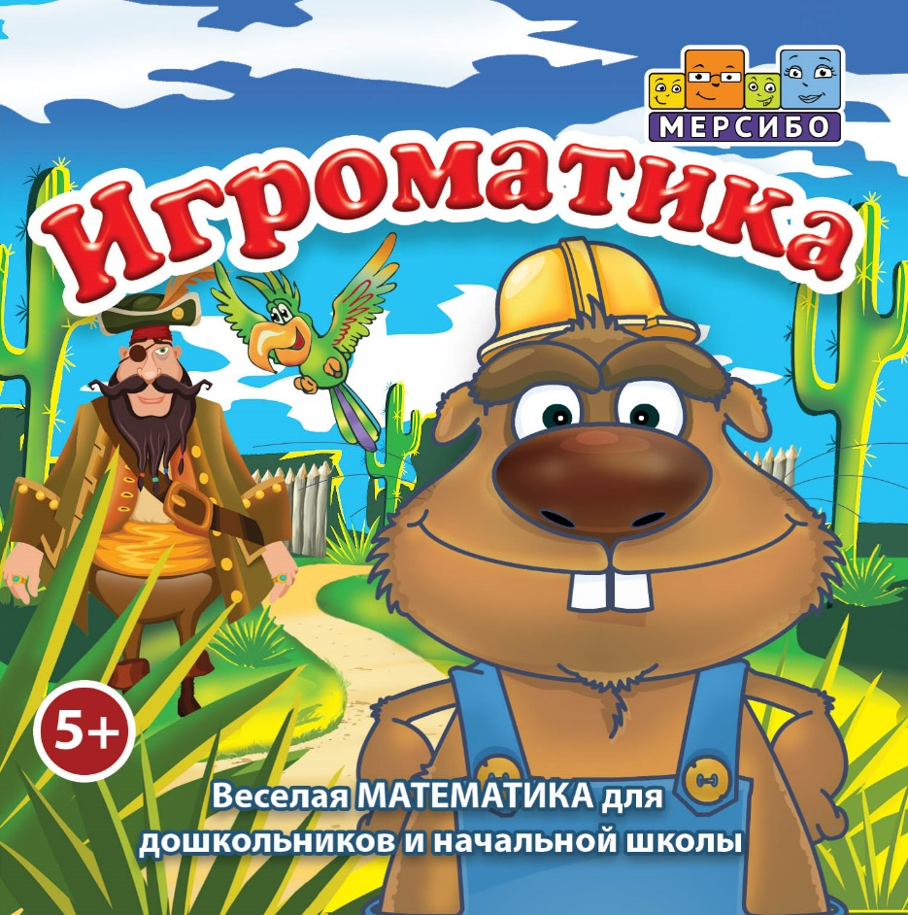
Идея:
Бардалим Виталий Владимирович - эксперт в области разработки образовательного программного обеспечения.
Суслова Екатерина Александровна - учитель-логопед высшей категории, автор методики и многих интерактивных игр Мерсибо, педагог с 20-летним стажем, ведущий специалист в области ИКТ в логопедии.
Авторы-составители:
Мурылева Ирина Сергеевна – педагог дополнительного образования,
Речиц Ольга Викторовна – педагог-психолог,
Барбашова Светлана Анатольевна – педагог – психолог.

Математика интересный предмет, но для нее важны первые занятия: надо заинтересовать ребенка, объяснить абстрактные понятия, научить удерживать в памяти условия задачи и порядок действий. Раньше учителя использовали яблоки и счетные палочки, а теперь на помощь пришли еще интерактивные игры.
На данном диске 12 игр по математике детей от 5 до 8 лет, которые помогут изучить цифры, освоить счет, сложение, вычитание и сравнение чисел.
В играх используются бытовые и сказочные сюжеты. В первых - ребенок переносит реальный опыт на решение математических задач: считает цыплят и запасы на зиму, развешивает белье на веревке. Вторые - интригуют и вовлекают: надо взвесить пиратские сокровища, помочь на олимпиаде Ёжику, рассудить племя Индейцев. Занятия будут эффективными, когда задания интересны ребенку и соответствуют уровню его развития.
Игры задействуют разные виды памяти: в одних условия надо запомнить на слух, в других - визуально, в-третьих - сразу записать. В пяти играх есть настройки для адаптации к способностям детей: количество раундов, скорость, диапазон чисел.
При создании игр использовался многолетний профессиональный опыт: сюжет и методическую часть разрабатывали логопеды, педагоги и психологи, интерактивность игры создавали талантливые художники-аниматоры и программисты, над голосом персонажей трудились актеры озвучания.

Предлагаемое вниманию портфолио компьютерных игр разработано на основе ФГОС дошкольного образования и задач Примерной основной образовательной программы дошкольного образования, Адаптированных основных образовательных программ дошкольного образования детей с ОНР, ТНР и ЗПР.
Предназначен для работы педагогов-психологов и воспитателей, учителей-дефектологов дошкольных групп, которые посещают дети с ЗПР и ТНР. Может быть интересен для родителей детей дошкольного возраста в рамках подготовки детей к школе.
Комплект компьютерных игр способствует наиболее активной и продуктивной стимуляции речевого развития ребенка. Разнообразие игровых сюжетов и вариативность заданий позволяет повысить мотивацию к играм-занятиям и уровень концентрации, переключаемости и распределяемости внимания детей на занятиях.

12 игр на диске направленных на:
- знакомство с цифрами и счетом
- освоение навыка прямого и обратного счета
- тренировку навыков сложения, вычитания и сравнения
- запоминание условий задачи
- умение анализировать математические задания
- развитие зрительного внимания и памяти

Методические рекомендации содержат:
- последовательность использования комплекса игр;
- общие рекомендации к организации развивающего взаимодействия с ребенком на основе предлагаемого комплекса игр;
- пошаговую инструкцию, которая подскажет, какие действия стоит предпринять для решения поставленных задач;
- советы, которые помогут успешно справиться с поставленной задачей через алгоритм действий в компьютерной игре;
-рекомендации по подготовительной работе перед началом игры и варианты закрепления, полученных знаний и навыков.
В описании игры особое внимание обращено на трудности, которые могут возникнуть в процессе организации совместной образовательной деятельности с детьми; поясняется, как справиться с ними.

Последовательность игр определена очередностью игр на диске:
Карибский круиз
Древний спорт
Диета для обжоры
Как считают индейцы
Беличий переполох
Стометровка для ежа
Бабушкины запасы
Цифры с Дракончиком
Тряпки по порядку
Лягушка-числоедка
Весёлый курятник
Лихие гусары

Общие рекомендации к организации развивающего взаимодействия с ребенком на основе предлагаемого комплекса игр:
- Перед началом игры взрослому познакомиться с инструкцией.
- Прослушать вместе с ребёнком вступление к игре.
- Убрать текст инструкции, нажав курсором на слово «Закрыть».
- При необходимости начать игру с начала, нажав на стрелку в правой части экрана – перейти в настройки – нажать на
иконку « ».
- Внимание! Каждый раз, меняя время или другие функции на панели «Настройка», игра запускается заново автоматически.

Используемые при этом подсказки для взрослого и указания к действиям ребенка:
Описание скриншота «1»
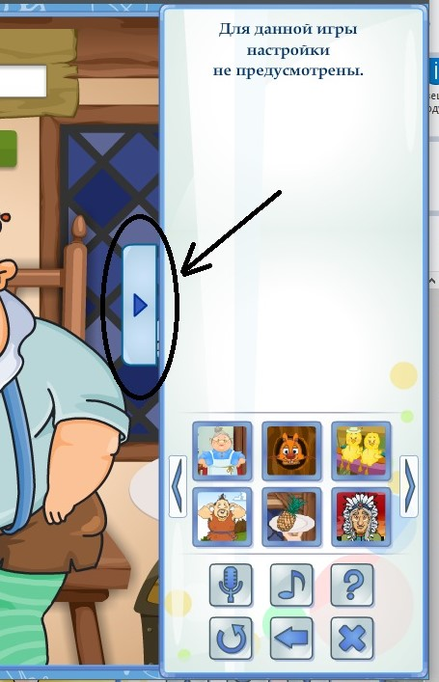
Открытие панели «Настройка» и закрытие этой панели.

Описание скриншота «2» и «3»
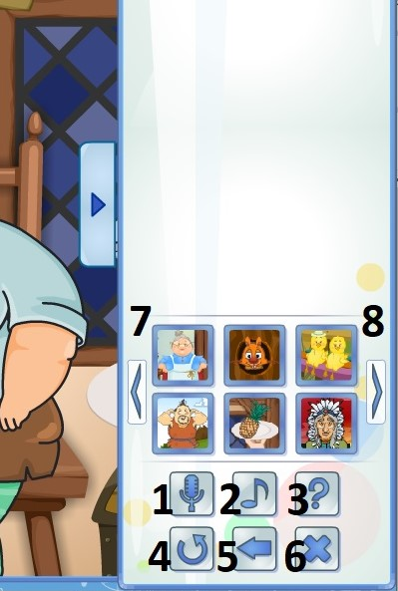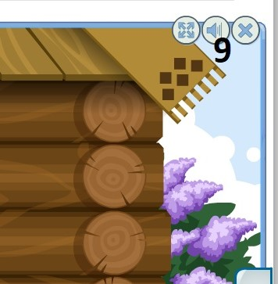
Кнопка 1 – Работа с микрофоном
Кнопка 2 – Настройка звука, музыкальное сопровождение
Кнопка 3 – Повтор текста описания игры
Кнопка 4 – Перезапуск игры
Кнопка 5 – Возврат к предыдущей игре
Кнопка 6 – Закрыть игру
Кнопку 7 – Просмотр предыдущих игр
Кнопку 8 – Просмотр следующих игр
Кнопка 9 – Отключение звука, голоса диктора и музыки.

Инструкции к использованию игр
с методическими комментариями для педагогов в форме советов, указаний и предупреждений затруднений:

КАРИБСКИЙ КРУИЗ
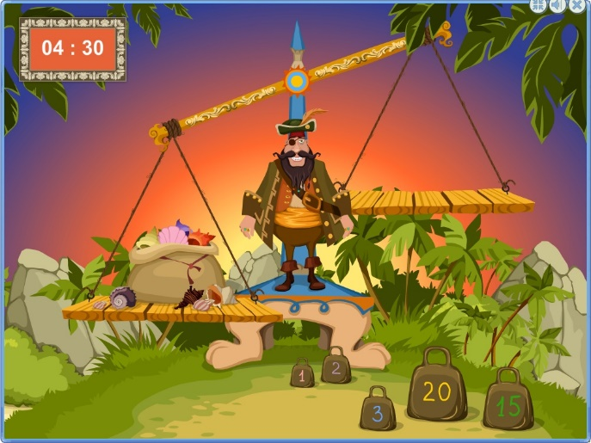
Возраст: 6-8 лет.
Уровень сложности:
Цель игры: создание игровой ситуации, способствующей формированию представления об измерении массы предметов при помощи весов.
Подготовка к игре: покажите ребёнку практическое использование чашечных весов (лучше настоящих).
Инструкция к игре: на экране изображен пиратский корабль и 5 островов, с которых необходимо за отведенное время собрать грузы. Корабль поочерёдно подплывает к островам. Остров, с которого необходимо забрать груз, подсвечивается оранжевым цветом. Наведите на него курсор и нажмите левую клавишу мышки, чтобы попасть на остров. На экране появляется пират, предлагающий взвесить груз. На одной стороне весов размещен груз, а на другую сторону необходимо положить не более 3-х гирь, чтобы весы привести в равновесие. На каждой гире указана ее масса. Выбирайте гири и переносите ее на правую чашу весов, нажав и удерживая левую клавишу мышки. При необходимости замены одной гири на другую, нажав и удерживая левую клавишу мышки, уберите неподходящую и поставьте новую гирю. После того, как чаши весов уравновешены, Пират благодарит за проделанную работу. Груз загружается на корабль, который переплывает к следующему острову. Если по истечении установленного времени вам не удалось собрать все грузы, игра завершается и предлагается начать новую. Если игрок успешно выполнил задание за отведенное время – его ожидает сюрпризный момент – Капитанский патент самому отважному моряку!
На панели «Настройка» можно установить время игры: 3, 4 или 5 мин. Продолжительность игры выбирайте в зависимости от уровня подготовки ребёнка.
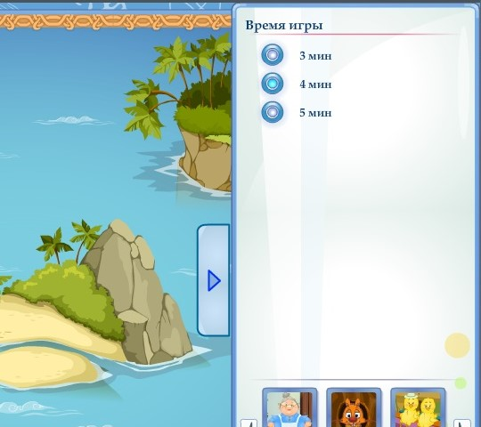
Закрепление навыков: расширяйте представления ребёнка о различных видах весов. Подберите и попросите ребёнка найти на картинке или на экране компьютера изображения различных весов. Побеседуйте о том, где он их видел и какие ещё виды весов он знает (например, весы, на которых он взвешивался).

ДРЕВНИЙ СПОРТ
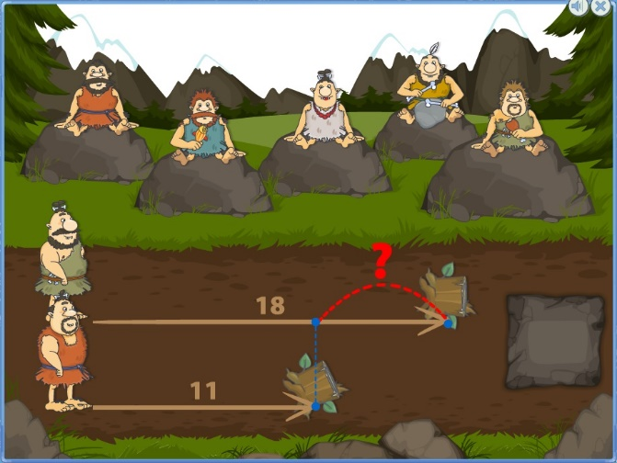
Возраст: 6-9 лет.
Уровень сложности:
Цель игры: развитие логического мышления, формирование умения сравнивать две числовые величины.
Подготовка к игре: предварительно поиграйте с ребёнком в компьютерную игру «Как вычитают Индейцы» («Мерсибо»).
Инструкция к игре: на экране – два древних силача по метанию Бррр и Гррр. Выберите, за кого будете играть, для этого нажмите левой клавишей мышки по выбранному Чемпиону. Приступайте к соревнованиям! Для того чтобы ваш силач сделал бросок, нажмите клавишу пробела, а второй игрок совершает свой бросок автоматически. После броска на экране появляется расстояние, обозначенное стрелкой и цифрой, на которое совершено метание предмета. Между двумя расстояниями – знак вопроса, то есть, необходимо вычислить разницу между двумя бросками. Справа в окошке клавишами цифр на клавиатуре впишите ответ, насколько один предмет улетел дальше другого, вычитая из большего меньшее число. Если ответ правильный, Чемпионы переходят к метанию следующим «снарядом». В случае неверного ответа, игра останавливается. Необходимо исправить ошибку, вписав правильный ответ в окошко.
На панели «Настройка» установите диапазон чисел: до 10, до 20 или до 99.
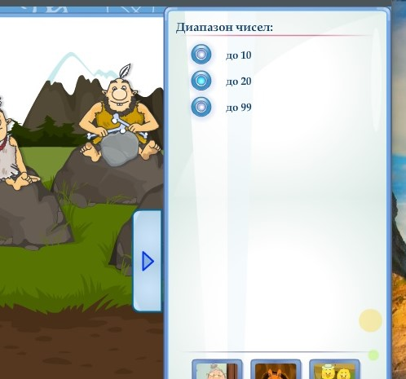
В данной игре наличие сюрпризного момента не предусмотрено. Рекомендуем эмоционально поддерживать ребёнка для создания ситуации успеха и формирования мотивации к учебной деятельности.

ДИЕТА ДЛЯ ОБЖОРЫ
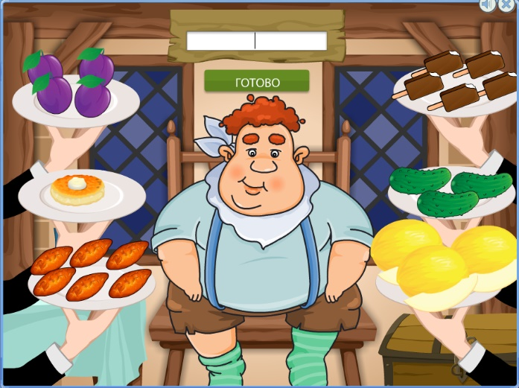
Возраст: 6-7 лет.
Уровень сложности:
Цель игры: развитие логического мышления, формирование умения складывать числа в пределах первого десятка.
Подготовка к игре: игра «Мы едем, едем, едем...» В вагоне было… пассажиров(а). Сели в вагон … пассажиров(а). Сколько стало пассажиров? (с использованием наглядного материала). В начале игры общее число пассажиров в поезде не должно превышать пяти. Потом можно довести число пассажиров до десяти, прибавляя по одному или по два пассажира.
Инструкция к игре: в центре экрана сидит Обжора. Слева и справа от него – тарелки с едой. Обжора произносит количество и наименование того, что он уже съел. Внимательно прослушайте и найдите названную им тарелку. Посчитайте, сколько там еще осталось продуктов и прибавьте их к тому количеству, которое уже съел Обжора. Полученный ответ при помощи клавиатуры запишите в окошке в верхней части экрана и нажмите клавишу «Готово». В случае необходимости повторения, сказанного Обжорой, нажмите на него левой клавишей мышки. В подтверждении правильности ответа – Обжора доедает оставшуюся на тарелке порцию, и правильно посчитанное блюдо исчезает с экрана. При неправильном ответе – игра останавливается и появляется возможность для нахождения правильного ответа ещё раз.
В конце игры предусмотрен сюрпризный момент: пробежка Обжоры с препятствиями – щёлкайте по нему клавишей «Пробел», когда на его пути возникает преграда.
Для данной игры настройки не предусмотрены.
Закрепление навыков: поиграйте с ребёнком в игру со скрытым результатом «Волшебный мешочек». Используйте в игре мелкий счётный материал. Например, положите в мешочек 5 яблок. Попросите ребёнка достать из него 3 яблока. Взрослый говорит: «В мешке осталось 2 яблока. Сколько яблок было?». После ответа пересчитайте все предметы.

КАК СЧИТАЮТ ИНДЕЙЦЫ
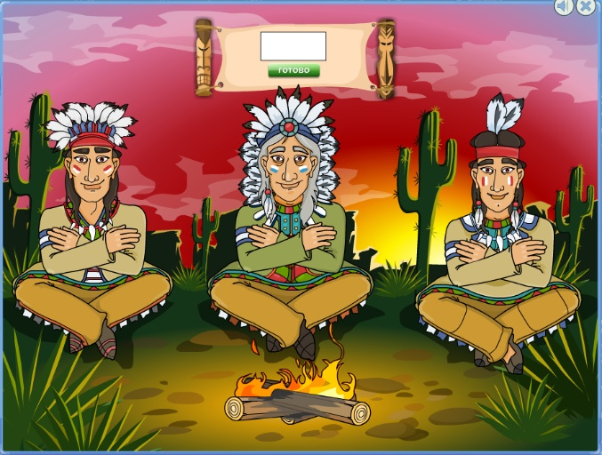
Возраст: 4-8 лет.
Уровень сложности:
Цель игры: создание игровой ситуации, способствующей формированию представления о сложении как объединении групп предметов.
Подготовка к игре: поиграйте с ребёнком в игру «Резиновый дом». В уютный дом, хозяином или хозяйкой которого является ребёнок, постоянно приходят персонажи. Игра состоит в учёте количества персонажей, находящихся в данный момент в доме.
Инструкция к игре: на экране сидят три Индейца – Отец и два его Сына. Отец просит помочь посчитать добычу своих Сыновей. Внимательно прослушайте рассказы Сыновей и ответьте на вопрос Отца. Посчитайте устно и при помощи клавиатуры впишите свой ответ в окошко, расположенное в верхней части экрана и нажмите левой клавишей мышки на слово «Готово». В случае правильного ответа

звучит следующая задача-история, а в случае неправильного – цифра в окошке исчезает, и Сыновья повторяют свой вопрос. Появляется возможность ещё раз дать правильный ответ.
В игре предусмотрен сюрпризный момент: подарок от Индейца и его Сыновей – медаль за 1-ое место!
Для данной игры настройки не предусмотрены.
Закрепление навыков: для игры понадобится комплект карточек с цифрами. Кроме того, приготовьте карточки с простейшими примерами на сложение, по одному примеру на карточке. Очень важно, чтобы при сложении ребёнок научился мысленно двигаться от заданного числа вправо! Первые карточки должны содержать только простые примеры: вначале игры очень важно, чтобы у ребёнка получалось.

БЕЛИЧИЙ ПЕРЕПОЛОХ
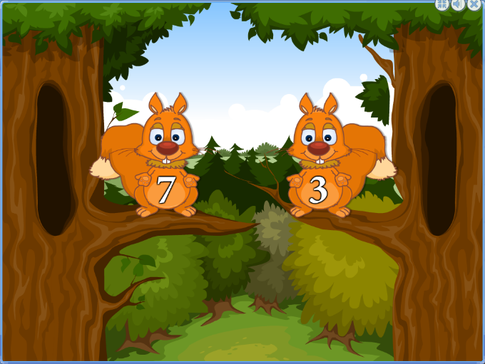
Возраст: 5-8 лет.
Уровень сложности:
Цель игры: моделирование игровой ситуации, способствующей умению сравнивать количество предметов в двух группах. Знакомство со знаками «>», «<».
Подготовка к игре: покажите ребенку, как сравнивать количество предметов в двух множествах, даже не пересчитывая предметы в каждом из них. Для этого сопоставьте предметы одного множества с предметами другого, составляя из этих предметов пары. Например, «Давай сравним, чего у Белочки больше: грибов или орехов?». Важно, чтобы ребёнок осознал, что если в двух группах одинаковое количество предметов, то из них можно составить пары.
Инструкция к игре: на ветках сидят две Белки, которые рассказывают о своих делах и событиях. Например, «Я засушила 18 грибов» – говорит первая Белка. «А я 11 белых» – сообщает другая. Внимательно послушайте, что говорят Белочки. После этого диктор задаст свой вопрос, в котором попросит сравнить какая из Белок постаралась больше или меньше. Щелкайте левой клавишей мышки по Белочке, на которой написано наибольшее или наименьшее число, соответственно инструкции диктора. При правильных действиях ребёнка на экране появляется знак «>» или «<» между сравниваемыми числами. Белочки приступают к обсуждению другого дела, и диктор задаёт следующий вопрос. При неправильных действиях – знак между числами не появляется. Ребёнок получает возможность исправить свою ошибку.
В игре предусмотрен сюрпризный момент: надпись «Победа» в конце игры!
Для данной игры настройки не предусмотрены.
Закрепление навыков: Вам понадобятся два набора с числами и карточки со знаками «больше», «меньше». Выложите на столе несколько неравенств и предложите ребёнку составить несколько таких соотношений. Затем покажите пару примеров неправильных соотношений (5 < 2, 3 > 9 и т.д.) и вместе с ребёнком исправьте ошибки. Затем один из вас отворачивается, а другой с помощью карточек выкладывает на столе десять соотношений между числами, намеренно делая ошибки в некоторых из них. Второй игрок должен быстро отыскать все ошибки. Если все ошибки найдены правильно, игрок, отыскавший их, получает очко.

СТОМЕТРОВКА ДЛЯ ЕЖА
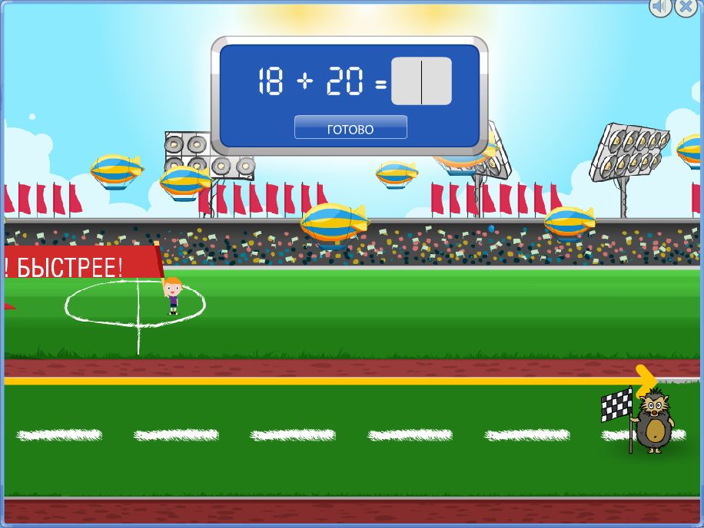
Возраст: 6-9 лет.
Уровень сложности:
Цель игры: моделирование игровой ситуации, способствующей навыкам овладения сложением в уме в пределах 100 (закреплению счёта в пределах 100).
Подготовка к игре: повторите с ребенком счет в пределах 10 и 100. Предварительно поиграйте в компьютерную игру «Как считают индейцы» или «Диета для Обжоры» («Мерсибо»).
Инструкция к игре: на беговой дорожке установлена пушка, отправляющая Ежа в полёт. Угол наклона ствола пушки автоматически изменяется, регулируя дальность полёта. Выстрелы из пушки производятся нажатием левой клавиши мышки на пушку (или нажатием клавиши «Пробел»). После первого выстрела расстояние, которое пролетел Еж, отмеряется красным флажком. После второго и последующих выстрелов наверху экрана появляется окошко, в котором в виде математической суммы отображается расстояние, которое Ёж уже пролетел, и значение расстояния при текущем выстреле. Ребёнку необходимо при помощи клавиатуры вписать текущий суммарный результат полёта Ежа и левой клавишей мышки нажать на слово «Готово» в окошке под математическим выражением (или нажать клавишу «Пробел»). В случае ошибки при подсчёте окошко подсвечивается красным цветом, и необходимо ввести значение суммы заново. При правильном ответе окошко подсвечивается зелёным цветом и предлагается выполнить следующий выстрел. В случае недолёта Ежа до красного флажка, ребёнку предлагается повторить выстрел. Игра продолжается по достижению значения дальности полёта 100.
Сюрпризным моментом игры является поощрение ребёнка в виде бонусов, дающихся в ходе игры.
Для данной игры настройки не предусмотрены.
Закрепление навыков: поиграйте с ребёнком в игру: «Арифметический мяч». Начинающий игру бросает мяч другому и называет при этом число, например «три». Второй, поймав мяч, говорит, например, «плюс пятнадцать» и сразу же бросает мяч обратно первому игроку. Тот, поймав мяч, должен быстро ответить «восемнадцать», тут же добавить, скажем, «плюс пять» и бросить мяч обратно. Таким образом, игроки, ловя мяч, по очереди, говорят ответ на предыдущий пример и тут же придумывают новый.
Поиграйте в любую игру-«ходилку» с числами до 100 на финише.

БАБУШКИНЫ ЗАПАСЫ
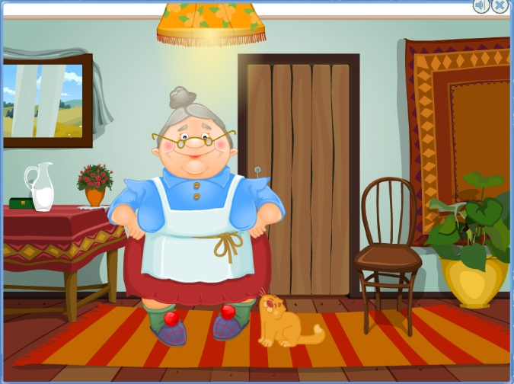
Возраст: 6-8 лет.
Уровень сложности:
Печатный материал: да
Цель игры: моделирование игровой ситуации, способствующей отработке навыков вычитания в уме.
Подготовка к игре: научите ребёнка раскладывать число различными способами на два слагаемых. Например, 5 – это 2 и 3, а также 4 и 1 и 5 и 0. «Пошагайте» любыми мелкими игрушками по линейке назад. Например, ты сейчас находишься в точке 8. Сколько шагов тебе нужно сделать, чтобы оказаться в точке 3?
Инструкция к игре: Бабушка просит помочь ей сосчитать оставшиеся в подвале запасы продуктов. На экране мигает дверь, щелкните по ней левой клавишей мышки, чтобы попасть в тёмный подвал. Бабушка называет количество изначально заготовленных продуктов. В верхней части экрана появляется математическое выражение в виде разности. Число заготовленных продуктов автоматически записывается в окошке с надписью: «Было». С помощью фонарика, управляемого мышкой, внимательно посчитайте оставшееся количество названных Бабушкой продуктов и запишите результат в окошко с надписью: «Стало» с помощью клавиатуры. В случае неправильного варианта ответа введённое число исчезает и предлагается заново ввести правильное значение. В случае правильного ответа посчитайте разность заготовленных и оставшихся продуктов. При помощи клавиатуры запишите результат в окошко с надписью: «Съели» и нажмите левой клавишей мышки на клавишу «Готово» (или нажмите клавишу «Ввод»).
Внимание! Окошки, в которые вводятся значения, подсвечиваются красной рамкой.
Игра завершается после подсчёта результата для трёх продуктов.
В игре предусмотрен сюрпризный момент – Бабушка приготовила для тебя фаршированные овощи.
Закрепление навыков: «Арифметическое домино – 10 (20): эта игра напоминает игру в обычное домино, только здесь вместо точек на карточках записаны примеры на вычитание в пределах одного (двух десятков?). Выстраивая цепочку, надо прикладывать друг к другу примеры с одинаковым ответом, например, к «8 – 2» можно приложить «7 – 1» или «9 – 3», а «5 – 5» к «1 – 1» «2 – 2» и т.д.

ЦИФРЫ С ДРАКОНЧИКОМ
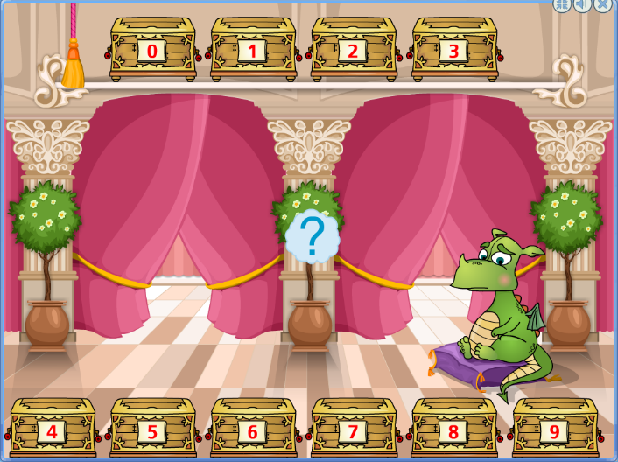
Возраст: 4-7 лет.
Уровень сложности:
Печатный материал: да
Цель игры: создание педагогической ситуации, способствующей закреплению знания цифр.
Подготовка к игре: поиграйте с ребенком в сюжетно-ролевую игру «Магазин», записывая количество товаров каждого вида соответствующей цифрой. Повторите с ребёнком цифры, располагая рядом с ними определенное количество любых мелких предметов.
Инструкция к игре: в замке на подушке сидит Дракончик и выпускает облачко с вопросительным знаком. Диктор произносит число, которое необходимо перенести в один из сундуков, расположенных в верхней и нижней частях экрана. Внимательно прослушайте и перенесите названное диктором число в сундук с подходящей цифрой. Для этого, наведите на облако курсор и, удерживая левую клавишу мышки, опустите его в сундук. При правильном выборе облачко переносится в сундук и на экране появляется следующее задание с облачком. При неправильном выборе - оно возвращается и появляется возможность исправить ошибку.
В конце игры Дракончик предлагает отгадать числовую загадку. Например, сколько струн у балалайки или крыльев у бабочки. Попросите ребёнка ответить на вопрос и только после этого нажмите левой клавишей мышки на расположенный справа занавес, который откроется, и ребёнок сможет проверить правильность своего ответа.
В зависимости от уровня подготовки ребёнка на панели «Настройка» выберете уровень сложности игры, который определяется количеством побед (количеством называемых в игре чисел: 5, 8 или 10 и положением цифр на сундуках: постоянное – в прямом порядке от 0 до 9 или случайное – расположение цифр – в произвольной последовательности).
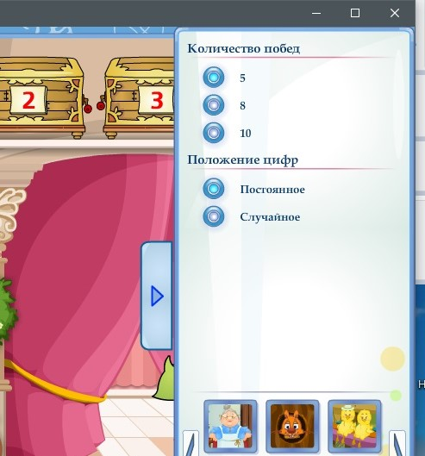
В данной игре наличие сюрпризного момента не предусмотрено. Рекомендуем эмоционально поддерживать ребёнка для создания ситуации успеха и формирования мотивации к учебной деятельности.
Закрепление навыков: попросите ребёнка выложить из счётных палочек: любимую цифру; количество хлопков взрослого; цифру, которая обозначает, сколько ему лет; количество этажей в доме; сколько членов в вашей семье и т.д. Следите, чтобы задаваемые Вами вопросы, требовали от ребёнка выкладывание неповторяющихся цифр.
В игре предполагается наличие печатного материала, который можно использовать для переключения ребёнка с компьютерной деятельности на работу с дополнительным печатным материалом.

ТРЯПКИ ПО ПОРЯДКУ
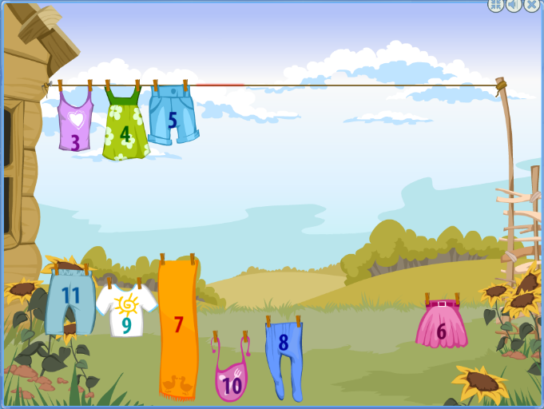
Возраст: 4-7 лет.
Уровень сложности:
Печатный материал: да
Цель игры: создание игровой ситуации, способствующей закреплению навыка прямого и обратного счёта.
Подготовка к игре: познакомьте ребёнка с числовым отрезком на линейке. Поиграйте с ребёнком в игру: взрослый бросает мяч и называет число. Ребенок ловит и произносит следующее число. Игру можно разнообразить – говорить предыдущее число, два следующих числа.
Инструкция к игре: на экране – верёвка, на которой сушится белье. На каждой вещи написаны цифры по порядку (в пределах 20). В результате непогоды белье падает на землю. Помогите Бабушке развесить упавшее белье. На верёвке остаётся только одна вещь, на которой написано наименьшее число. Развешивайте на верёвку вещи, на которых написаны следующие по порядку цифры. Для того чтобы вернуть вещь на верёвку, нужно щелкнуть по ней левой клавишей мышки. Когда вещи будут развешены в прямом порядке (слева направо), они вновь падают и предлагается развесить их в обратном порядке (справа налево). На верёвке остаётся вещь с наибольшей цифрой. Развешивайте на верёвку вещи, на которых написаны предыдущие цифры. В случае неправильного ответа, бельё падает на землю и предлагается попробовать ещё раз.
В игре предусмотрен сюрпризный момент – присуждение первого места за помощь в развешивании белья!
В данной игре настройки не предусмотрены.
Закрепление навыков: подвижная игра «Классики».
В игре предполагается наличие печатного материала, который можно использовать для переключения ребёнка с компьютерной деятельности на работу с дополнительным печатным материалом.

ЛЯГУШКА-ЧИСЛОЕДКА
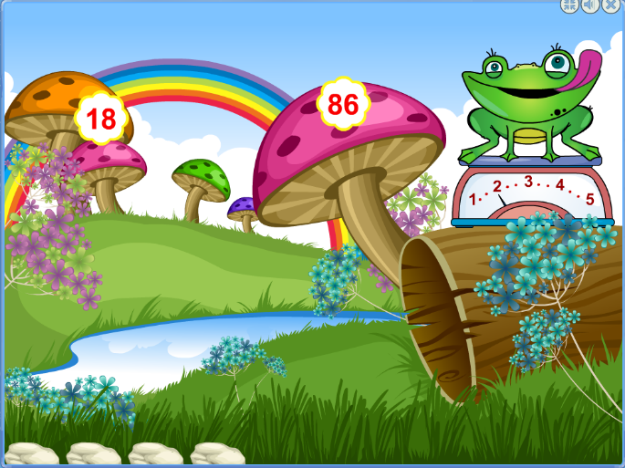
Возраст: 5-8 лет.
Уровень сложности:
Цель игры: создание игровой ситуации, способствующей овладению счётом через одно число. Закрепление знания четных и нечетных чисел.
Подготовка к игре: расскажите ребёнку, что такое четные и нечетные числа. Поупражняйтесь в назывании чисел на линейке через одно число.
Инструкция к игре: в правом верхнем углу находится Лягушка, которая ест только чётные или нечётные числа (подходящие числа произносятся диктором перед началом игры). Друг за другом на экране появляются облака с числами, которые плывут к Лягушке. Облака с неподходящими числами убирайте, щелкая на них левой клавишей мышки, которые после этого исчезают. Каждое правильно съеденное число приносит один балл, отражающийся на индикаторе весов под Лягушкой. Каждое неправильно съеденное число уменьшает количество баллов на один. При достижении количества баллов равным пяти, Лягушка считается накормленной и перемещается вниз экрана.
Количество Лягушек, которых необходимо накормить устанавливается на панели «Настройка» в пределах от 1 до 10.
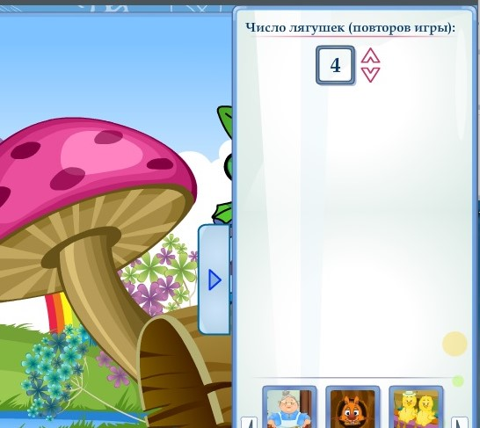
В данной игре наличие сюрпризного момента не предусмотрено. Рекомендуем эмоционально поддерживать ребёнка для создания ситуации успеха и формирования мотивации к учебной деятельности.
Закрепление навыков: предложите ребёнку в игру: вы бросаете мяч, а ребёнок ловит его, если вы называете ему четные (или нечетные) числа и отбрасывает, если числа не подходят под заданную перед игрой категорию.
Игра «Счёт с прыжками». Попросите ребёнка считать, называя не все числа подряд, а через одно. Например, счёт «вверх» от числа 35 выглядит так: «35, 37, 39…». Ещё интереснее считать через одно число «вниз».

ВЕСЁЛЫЙ КУРЯТНИК
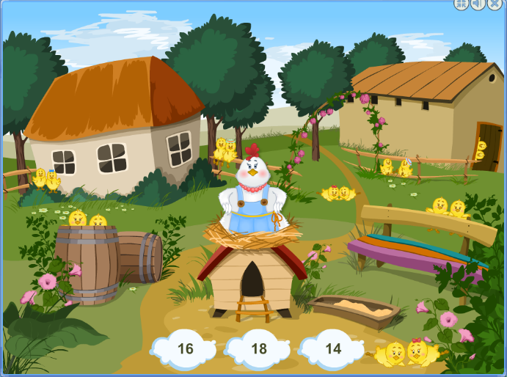
Возраст: 5-8 лет.
Уровень сложности:
Цель игры: создание игровой ситуации, способствующей закреплению навыка счёта парами или двойками. Закрепление знания четных чисел. Развитие зрительного и слухового внимания.
Подготовка к игре: расскажите ребёнку, что такое четные числа. Проиллюстрируйте это на примерах – раскладывайте перед ребёнком разное количество конфет и попытайтесь разделить на две равные части. Если получилось, то число конфет является четным. Две конфеты можно разделить поровну на двоих, значит 2 – четное число. Продолжаем ряд, называя числа через одно – 2, 4, 6, 8, 10 и т.д.
Инструкция к игре: посередине двора на курятнике сидит Курица. Во дворе гуляют парами Цыплята. Курица собирает Цыплят в курятник, считая их парами. Левой клавишей мышки щёлкайте по любой паре Цыплят. На экране появляется число собранных в курятнике Цыплят,

при этом Курица называет его. Повторяйте за Курицей числа вслух. Иногда Курица забывает следующее число, и тогда выберите из трёх предложенных вариантов правильное число Цыплят. Внизу экрана появляются три облачка с вариантами ответов. Наведите курсор на выбранный вариант ответа и нажмите левой клавишей мышки. В случае правильного ответа Курица продолжит считать Цыплят, в случае неправильного – выбранное облачко исчезает и предлагается другой вариант. Игра заканчивается, когда все Цыплята собраны в курятнике.

В игре предусмотрен сюрпризный момент – надпись «Победа» в конце игры!

ЛИХИЕ ГУСАРЫ
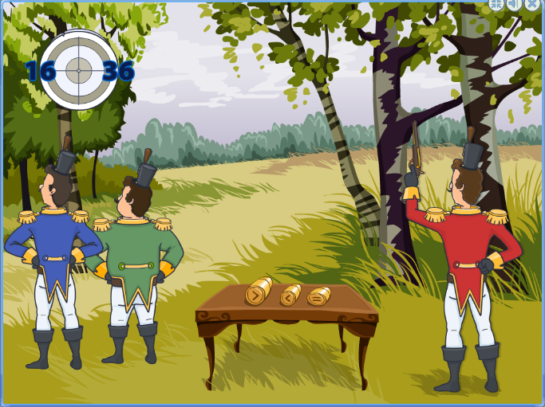
Возраст: 5-7 лет.
Уровень сложности:
Цель игры: моделирование игровой ситуации, способствующей освоению понятий «больше», «меньше», «равно» (или: научиться сравнивать два числа и обозначать это знаками «>», «<» или «=»).
Подготовка к игре: покажите ребенку, как сравнивать количество предметов в двух множествах, даже не пересчитывая предметы в каждом из них. Для этого сопоставьте предметы одного множества с предметами другого, составляя из этих предметов пары. Например, «Давай сравним, чего больше: машинок или кубиков?». Важно, чтобы ребёнок осознал, что если в двух группах одинаковое количество предметов, то из них можно составить пары.
Предварительно можете поиграть с ребёнком в игру на данном диске «Беличий переполох».
Инструкция к игре: на экране изображены Гусары, тренирующиеся в стрельбе по мишени, которая нарисована в верхнем левом углу. Один из Гусаров держит в руке пистолет. На столе рядом с ним лежат три пули, обозначенные математическими знаками: «>» (больше), «<» (меньше), «=» (равно), подсвечивающиеся красным цветом, что означает готовность к выбору. На мишени появляются два числа. Выберите пулю с нужным знаком и, удерживая левую клавишу мышки, вложите её в пистолет Гусара. В качестве подсказки о готовности к выстрелу пистолет подсвечивается красным цветом. Гусар стреляет. В случае правильного выбора пуля попадает в центр мишени, появляется правильно выражение, и игра продолжается. При неправильном выборе пуля попадает в край мишени и игра завершается.
Игра заканчивается после шести удачных выстрелов подряд и ребёнка ожидает сюрпризный момент – прострелянная пулями мишень, появляющаяся под одобрительные возгласы Гусаров.
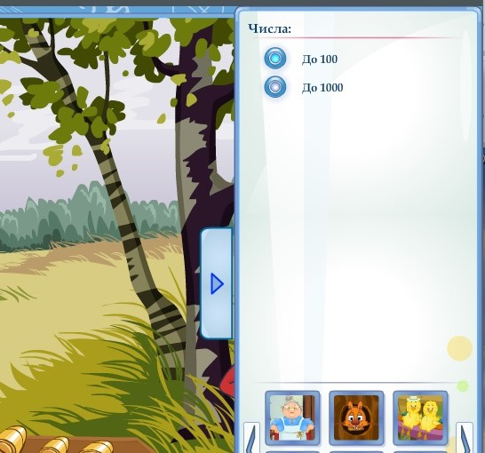
На панели «Настройка» можно выбрать числовой диапазон для игры: числа до 100 или до 1000 для усложнения игры.

Закрепление навыков: поиграйте с ребёнком в игру «Школа»: по очереди составляете друг для друга задания на сравнение чисел, допуская в некоторых из них ошибки, записывая их на бумаге. Предложите ребёнку исполнить роль учителя и исправить ошибки.
Заключение
С точки зрения Стандарта профессиональной деятельности педагога, предлагаемый комплекс игр хорошо зарекомендовал себя для решения следующих задач профессионального саморазвития: совершенствовать ориентировку и уровень овладения информационно-компьютерными технологиями; создать портфолио интерактивных игр для аттестации на категорию; формировать обратную связь с обучающимися на основе использования комплекса компьютерных игр, позволяющих по-новому взглянуть на изучаемый на занятиях материал и сделать его более интересным и увлекательными для ребенка. Надеемся, что практики это оценят по достоинству!
Свои отзывы и пожелания по совершенствованию комплекса просьба присылать по адресу: support@mersibo.ru

